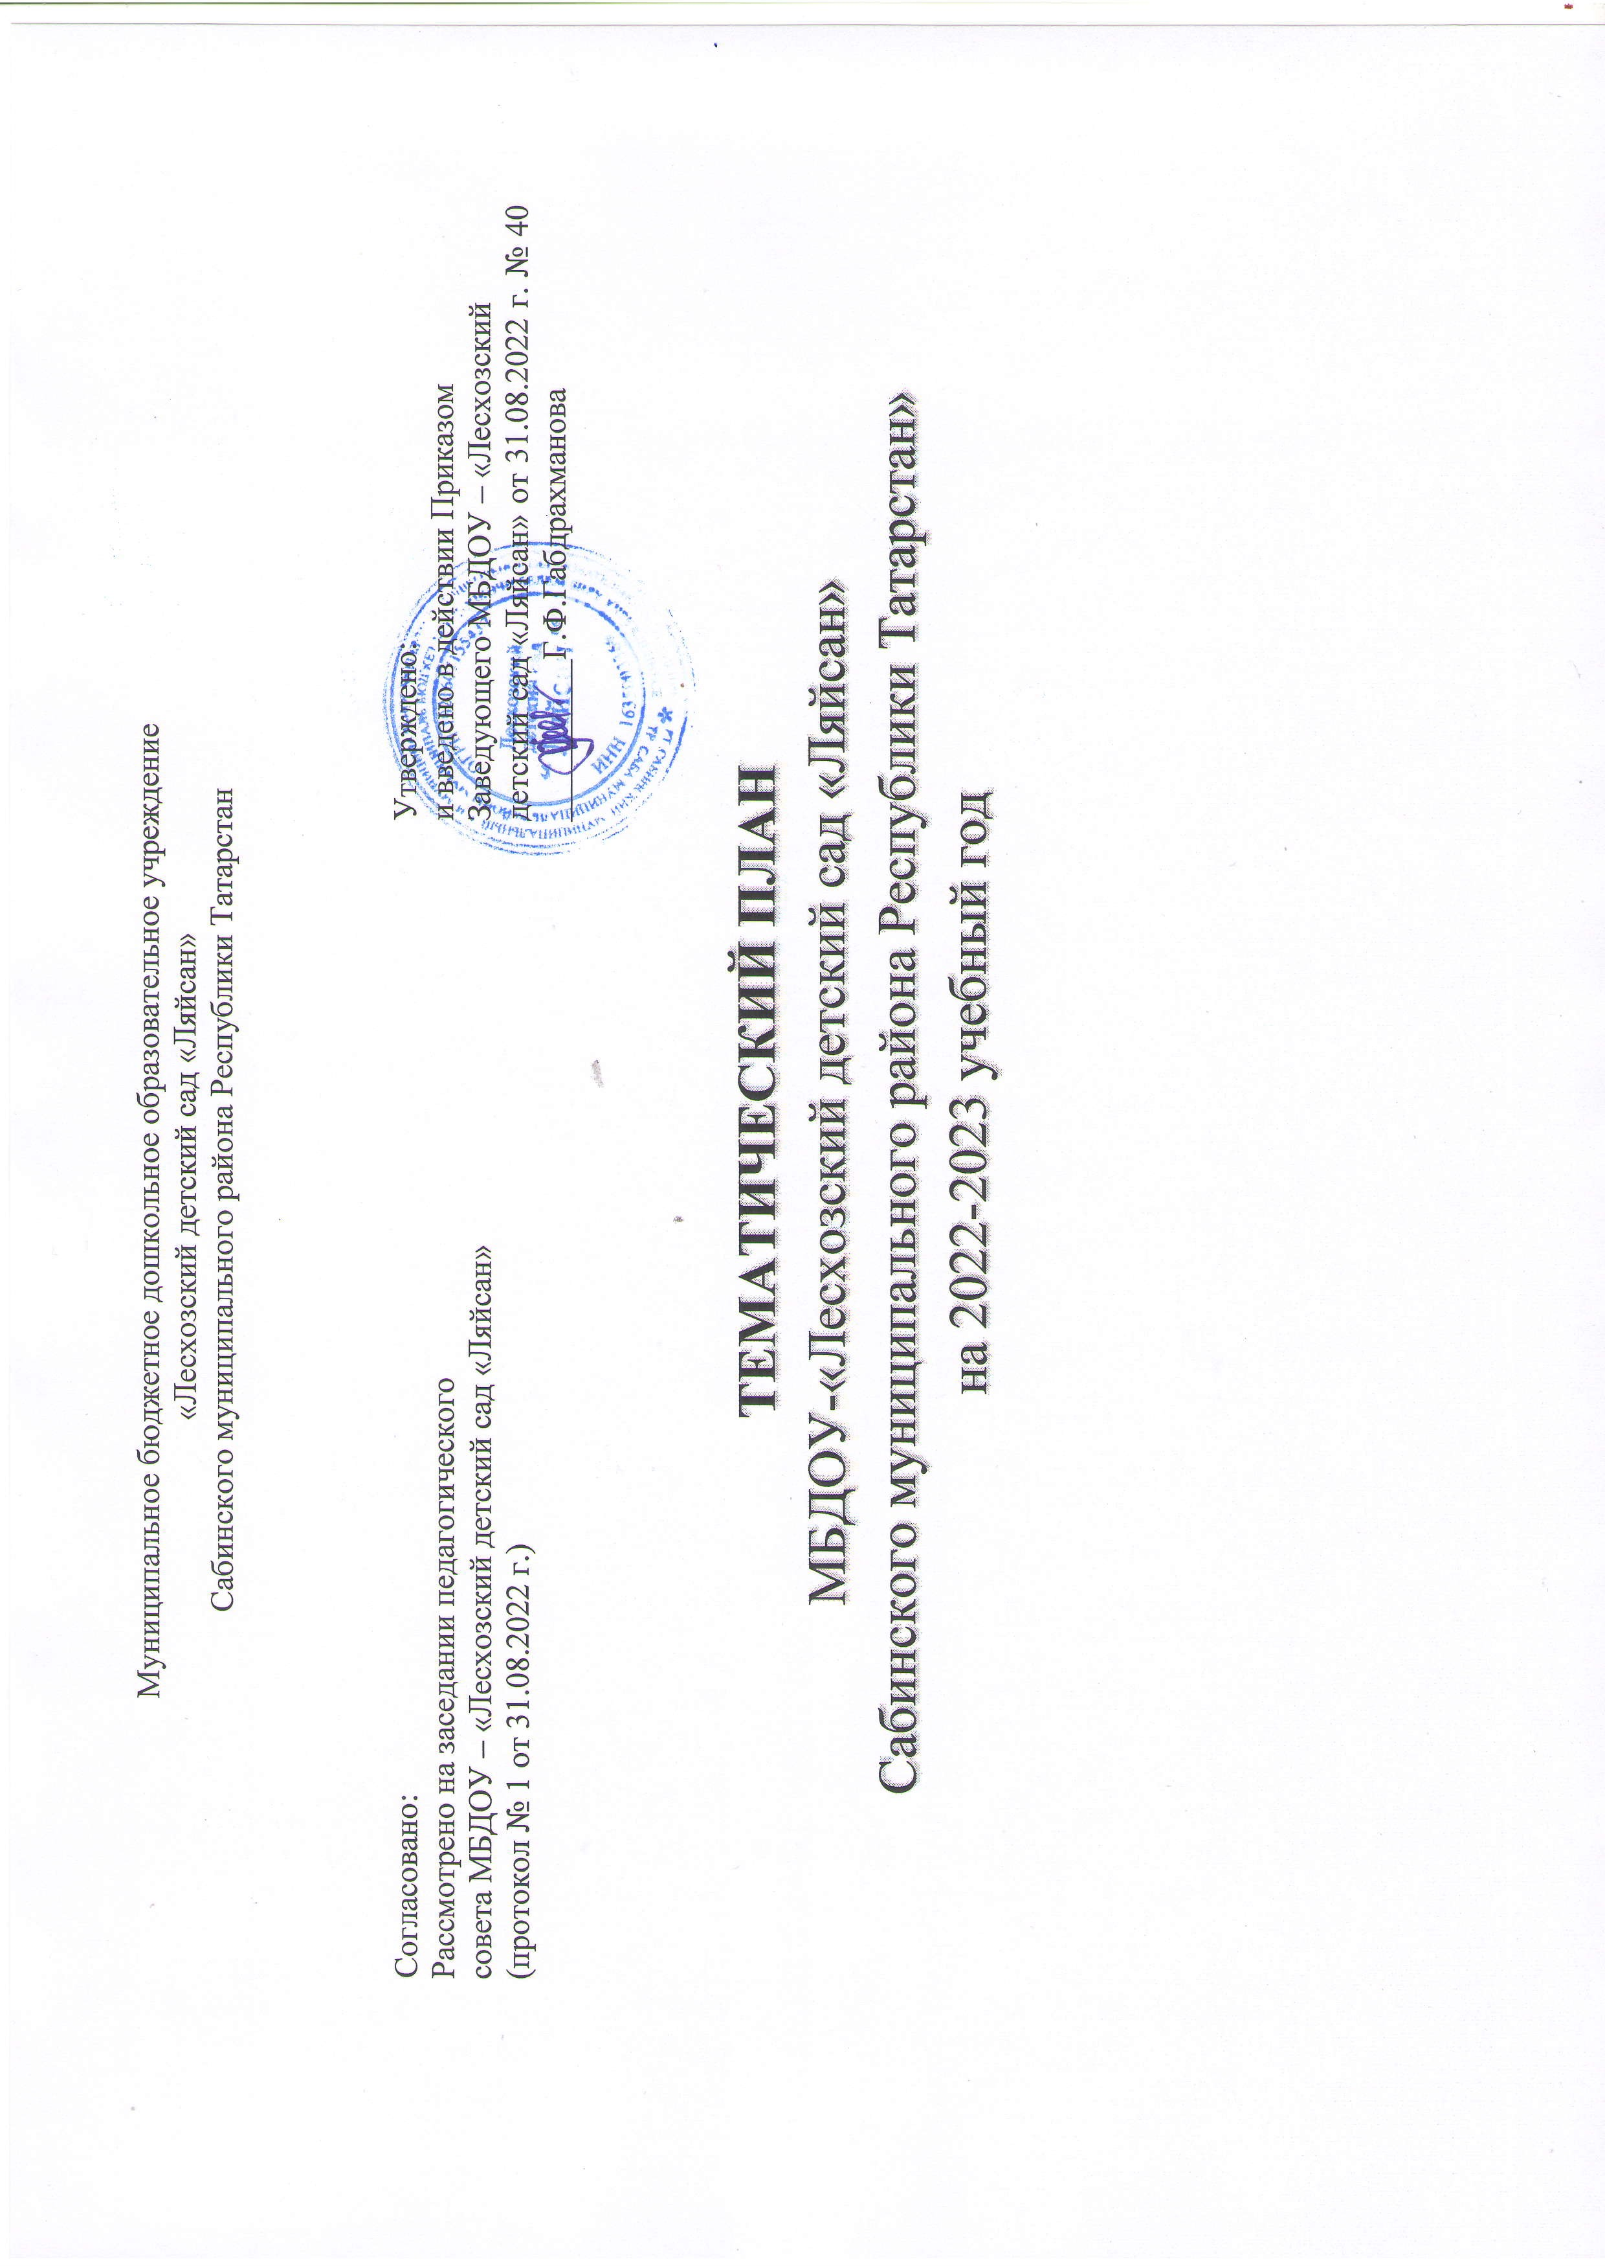
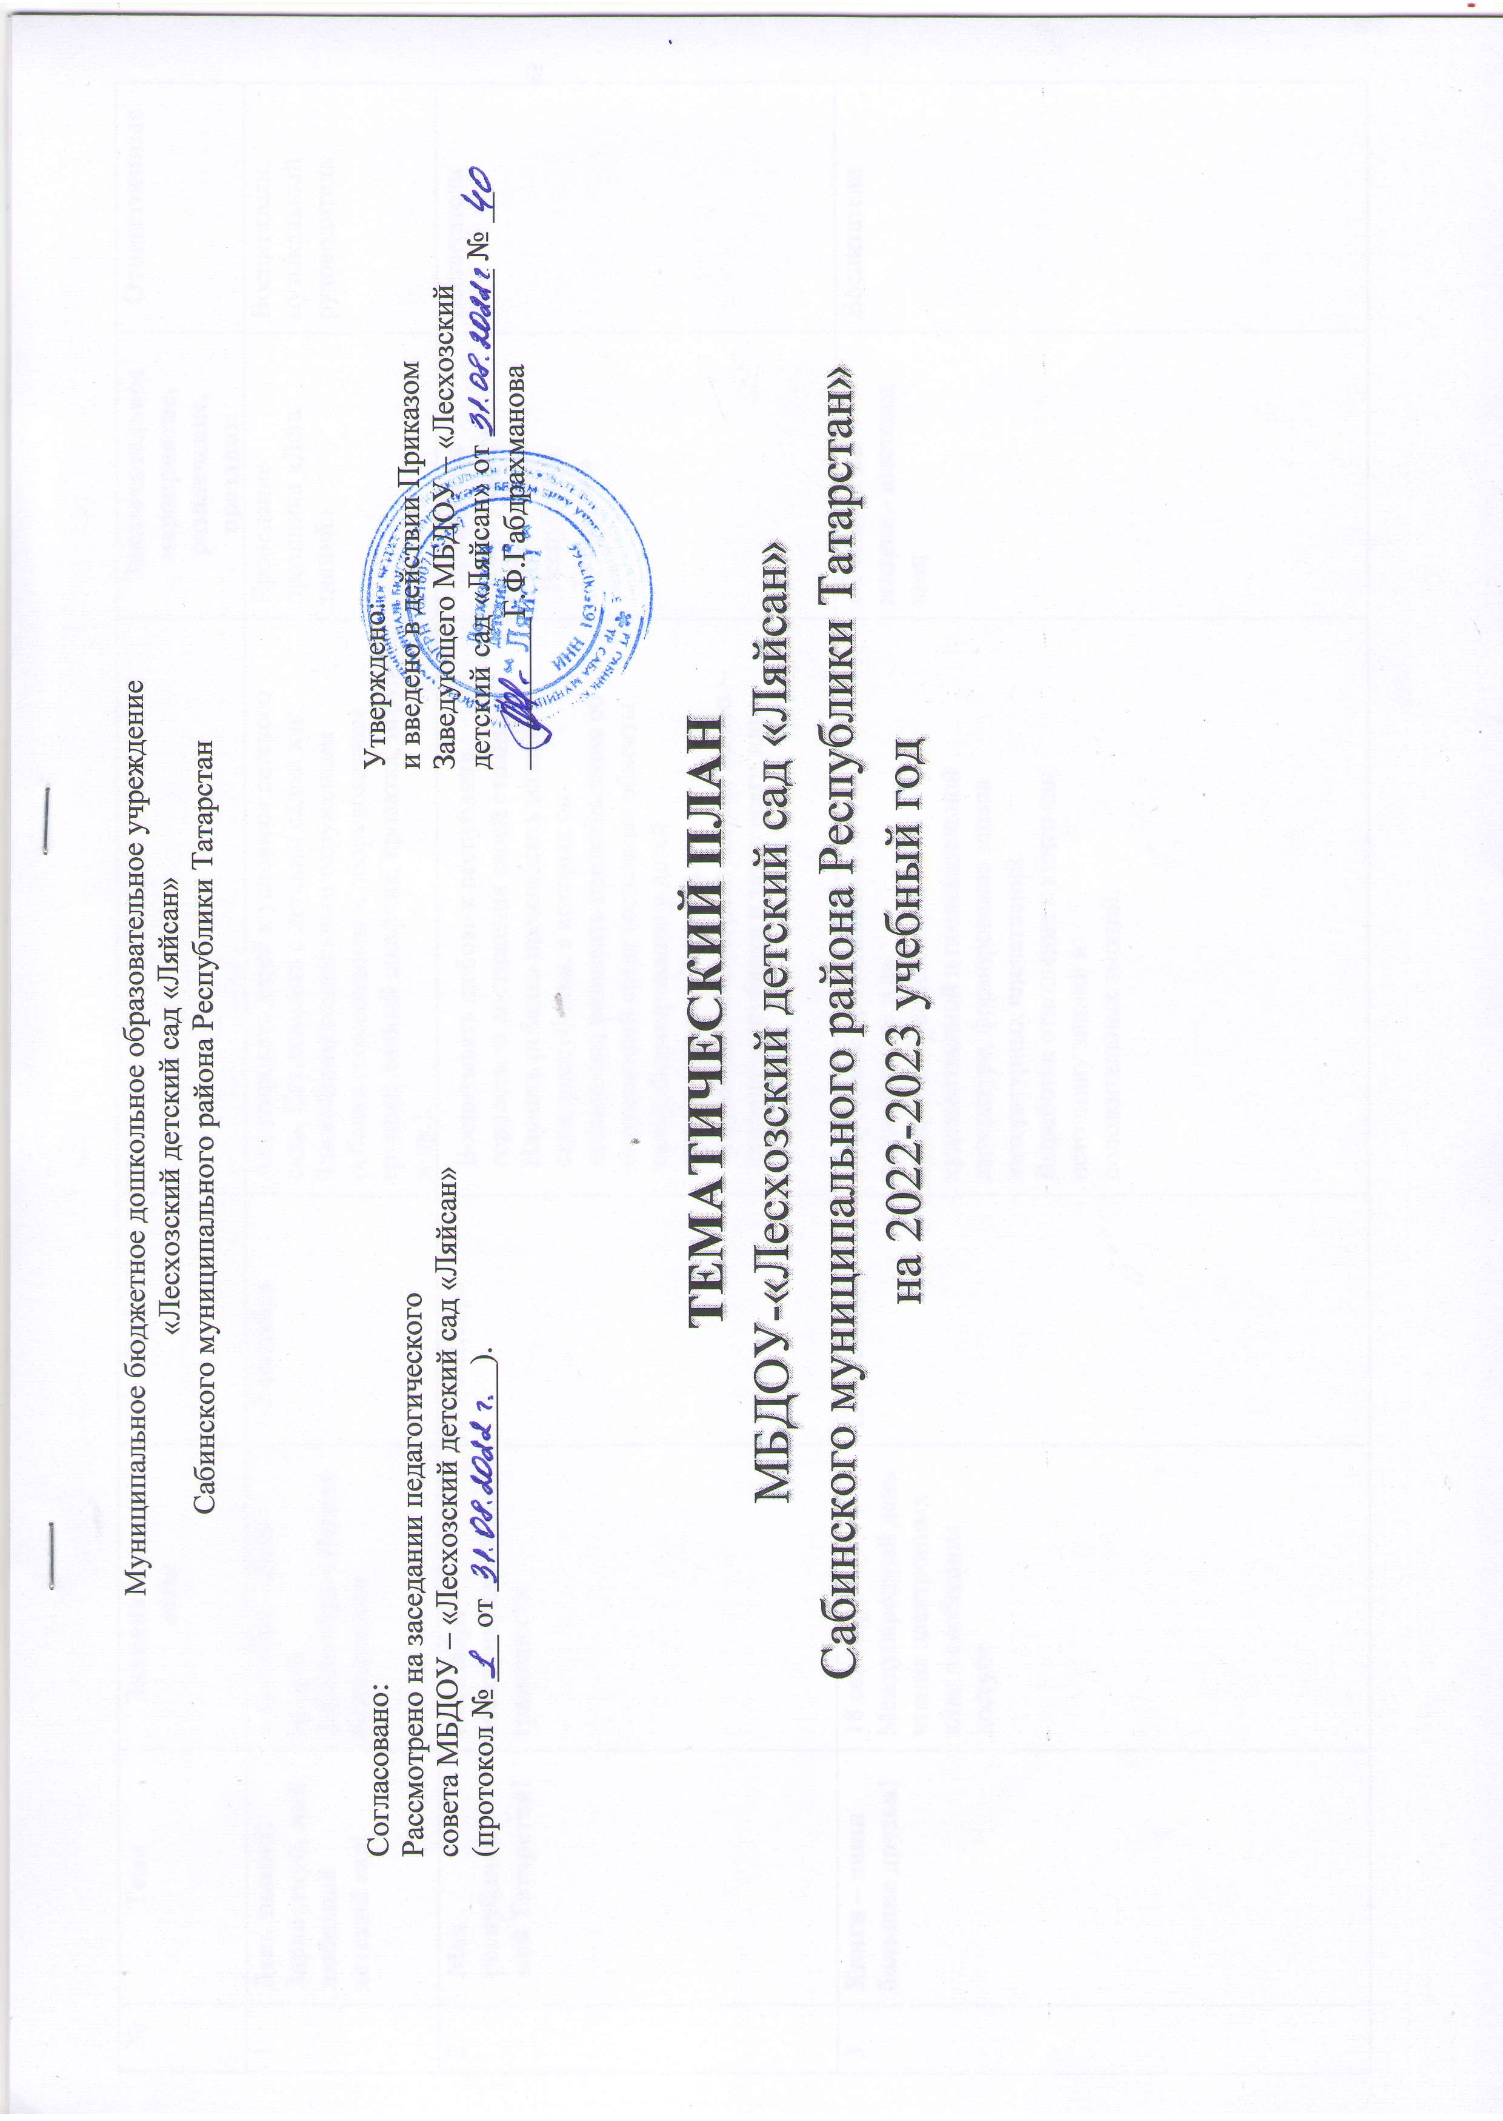
№ | Тема | Знаменательные даты | Время | Цель | Заключительное мероприятие, развлечение, праздник | Ответственные
1 | День знаний! Здравствуй, мой любимый детский сад! | 1 сентября – День знаний  2-8 сентября – Неделя безопасности | 1-2 сентября | Адаптировать детей к условиям детского сада. Познакомить с детским садом как ближайшим социальным окружением ребенка (помещением и оборудованием группы: личный шкафчик, кроватка, игрушки и пр.). | Проведение праздника «День знаний» | Воспитатели, музыкальный руководитель
2 |  | 8 сентября – Международный день грамотности | 5-9 сентября |  |  | Воспитатели
  Моя республика, мой Татарстан!
  Воспитывать любовь к республике, гордость за достижения своей страны. Научить ребенка произносить названия села, республики, в которых он проживает; развивать представления об окружающей среде (основные объекты села). Формирование у детей представлений: Татарстан – многонациональная республика; Казань – столица республики и татар всего мира
  Развлечение
  «Виртуальное путешествие по Республике Татарстан»
3 | Книги – наши большие друзья! | 18 сентября- Международный день чтения электронных книг в свободном доступе | 12-16 сентября | Углубление представлений о  детской книге и ее  аппарате. Приобщение к  художественной и познавательной  литературе, формирование запаса  литературных впечатлений.  Выработка отношения к книге как  источнику знаний и  положительных эмоций. | «С книгой по  жизни» - выставка  книг | Воспитатели
4 | Неделя вежливости и добрых дел. |  | 19-23 сентября | Воспитание дружеских взаимоотношений между детьми. Формирование умения договариваться, помогать друг другу. Воспитание заботливого отношения к малышам, пожилым людям. Формирование таких качеств, как сочувствие, отзывчивость, справедливость, скромность и т.д. Обогащение словаря формулами словесной вежливости. | «Уроки вежливости!» | Педагоги ДОУ
5 | С днем дошкольного работника! | 27 сентября – День воспитателя и всех дошкольных работников  1 октября – Международный день пожилых людей | 26-30 сентября | Продолжать обогащать представления детей о работе сотрудников детского сада. Продолжать формирование представлений и положительного отношения к профессии воспитателя, другим профессиям дошкольных работников, детскому саду, как ближайшему социуму. Продолжить знакомство с трудом работников дошкольного учреждения, воспитателей, помощников воспитателя. Учить называть воспитателей по имени отчеству; обращаться к ним на «Вы». Воспитывать доброжелательное отношение и уважение ко всем работникам детского сада. | Праздник ко дню дошкольного работника | Воспитатели, музыкальный руководитель
6 | Золотая осень! | 5 октября – Международный день учителя  7 октября – Международный день песен  9 октября – Всемирный день почты | 3-7 октября | Формировать элементарные представления об осени (сезонные изменения в природе, одежде людей, на участке детского сада). Дать первичные представления о сборе урожая, о некоторых овощах, фруктах, ягодах, грибах. Расширять знания о домашних животных и птицах. Знакомить с особенностями поведения лесных зверей и птиц осенью. | Театральное представление  «В гостях у осени» | Воспитатели, музыкальный руководитель
7 | Дары славной осени. |  | 10-14 октября | Расширять представления детей о времени года осени, осенних явлениях, овощах, фруктах, грибах и ягодах, деревьях и кустарниках осенью. Обобщить и систематизировать знания о домашних и диких животных, их приспособленности к среде обитания в осенний период. Развивать умение устанавливать простейшие связи между явлениями живой и неживой природы. Знакомить с правилами безопасного поведения в природе. Воспитывать бережное отношение к природе. Развивать умения замечать красоту осенней природы, вести наблюдения. | Выставка  «Дары осени»  Проведение праздника «Сөмбелә» | Воспитатели
8 | Хлеб – всему голова. Мониторинг. |  | 17-21 октября | Продолжать расширять знания детей о хлебе: процесс выращивания (кто его выращивает, и люди каких профессий помогают хлеборобам; какие орудия и машины используются при выращивании и уборке злаков, их переработке); процесс изготовления хлеба и хлебопродуктов. Формировать представление о хлебе как одном из величайших богатств на земле. Продолжать ознакомление детей с русской народной культурой. | Развлечение  «Хлеб. Труд людей на полях и огородах» | Воспитатели
9 | Моя семья – мое богатство! | 24 октября – День здоровья | 24-28 октября | Расширять представления детей о своей семье. Формировать первоначальные представления о родственных отношениях в семье (сын, дочь, мама, папа и т.д.) Закреплять знание детьми своего имени, фамилии и возраста; имен родителей. Знакомить детей с профессиями родителей. Воспитывать уважение к труду близких взрослых. Формировать положительную самооценку, образ Я (помогать каждому ребенку как можно чаще убеждаться в том, что он хороший, что его любят). Развивать представления детей о своем внешнем облике. Воспитывать эмоциональную отзывчивость на состояние близких людей, формирование уважительного, заботливого отношения к пожилым родственникам. | Выставка  «Мое генеалогическое древо» | Воспитатели
10 | День народного единства. Россия родина моя! | 4 ноября - День народного единства | 31 октября - 4 ноября | Расширять представления о родной стране, о государственных праздниках. Формировать представления о том, что Россия - многонациональная страна. Знакомить с народными традициями и обычаями. Познакомить с флагом и гербом России, мелодией гимна. | Праздник  «День  народного единства» | Воспитатели
11 | Богатые Сабы – мой родной поселок. | 10 ноября – День полиции | 7-11 ноября | Знакомить с родным (поселком). Формировать начальные представления о родном крае, его истории и культуре. Воспитывать любовь к родному краю. Расширять представления о видах транспорта и его назначении. | Викторина  «Я знаю свой поселок, Богатые Сабы» | Педагоги ДОУ
12 | Безопасность на дорогах родного поселка. | 20 ноября – Всемирный день ребенка | 14-18 ноября | Расширение представлений о видах  транспорта и его назначении, о  правилах поведения на проезжей  части. Знакомство с причинами  возникновения опасных ситуаций на дорогах. | «Ребенок – главный  пассажир» -  мероприятие | Педагоги ДОУ
13 | Мы – мамины помощники! Светлый праздник наших мам. | 28 ноября – День матери | 21-25 ноября | Формирование представлений об образе матери. (Элементы внешнего вида, имя, профессия, духовные качества) Воспитание чувства любви и уважения к матери, желания помогать ей, заботиться о ней. | Праздничные мероприятия ко Дню матери | Воспитатели, музыкальный руководитель
14 | Вода источник жизни! | 3 декабря – Международный день инвалидов | 28 ноября-2 декабря | Сформировать представление детей о значении воды в жизни человека, животных, растений (вода – источник жизни) ; развивать представление о свойствах воды; продолжать знакомить с приемами элементарного экспериментирования; воспитывать бережное отношение к воде, к природе. Формировать знания о значении воды в жизни человека, расширять представления о свойствах воды. | Экспериментальная деятельность «Волшебница вода в гостях...» | Воспитатели
15 | Пришла белоснежная зима. | 10 декабря – День прав человека | 5-9 декабря | Знакомить с народным творчеством, фольклором. Формировать элементарные представления о зиме (сезонные изменения в природе, одежде людей, на участке детского сада). Расширять знания о животных и птицах. Знакомить с некоторыми особенностями поведения лесных зверей и птиц зимой. | Развлечение «Зимушка-зима» | Педагоги ДОУ
16 | Зимующие птицы. | 12 декабря – День Конституции | 12-16 декабря | Расширять представления детей о зимующих птицах. Формировать представления о сезонных изменениях условий в разных средах обитания, о путях приспособления к ним птиц. | Развлечение «Зимующие птицы» | Воспитатели
17 | Мир диких и домашних животных. |  | 19-23 декабря | Расширять знания детей о жизни диких и домашних животных зимой. Рассказать о чертах приспособленности разных животных к жизни в холодные месяцы. Формировать понимание того, что для сохранения природы её нужно беречь. | Экологическое развлечение  «В мире животных» | Педагоги ДОУ
18 | Зимние игры и забавы. | 28 декабря – Международный день кино | 26-30 декабря | Расширять представления о зиме, сезонных изменениях в природе. Формировать представления о безопасном поведении зимой; исследовательский и познавательный интерес в ходе экспериментальной деятельности. Формировать представления о Новом годе как веселом и добром празднике. Формирование умений доставлять радость близким и благодарить за новогодние сюрпризы и подарки | Новогодний утренник в группах | Воспитатели, музыкальный руководитель
19 | Я в мире человек! | 13 января – День российской печати | 9-13 января | Формировать положительную самооценку, образ Я (помогать каждому ребенку как можно чаще убеждаться в том, что он хороший, что его любит). Развивать представления детей о своем внешнем облике. Расширение и конкретизация представлений об одежде, обуви, её назначении, деталях, из которых она состоит. | Проект  «Я в мире человек» | Воспитатели
20 | Общественные места. Где мы любим отдыхать и провести время? |  | 16-20 января | Знакомство с многообразием мест  общественного отдыха и правилами  поведения в них. Формирование  интереса к различным видам искусства  и желание посещать их. Воспитание  культурной личности, обладающей  навыками правильного поведения | «Мы умеем  отдыхать»-  фотовыставка | Педагоги ДОУ
21 | Родной язык – татарский. Волшебный бабушкин сундучок. |  | 23-27 января | Рассказ о важности знания и  сохранения родного языка. Знакомство  с духовным наследием и богатой  историей татарского народа.  Воспитание бережного отношения к  родному языку и желания говорить на  нем. Развитие правильной речи детей,  соответствующей возрастной норме | “Волшебный  бабушкин  сундучок”-  мероприятие | Воспитатели
22 | Спорт – основа жизни!  “Папа, мама и я – спортивная  семья.” |  | 30 января-3 февраля | Поддержание здорового образа жизни  детей, воспитание внимательного  отношения к здоровью, привитие  элементарных навыков закаливания  организма. Взаимодействие с  родителями по вопросам здоровья и  спорта. | Физкультурный праздник «Это-я!» | Воспитатели, музыкальный руководитель
23 | Безопасность. Берегись огня! | 8 февраля – День российской науки | 6-10 февраля | Знакомство с причинами  возникновения пожара. Воспитание  ответственного поведения ,  сознательности детей. Анализ  действий при пожаре. Развитие  связной речи воспитанников | Выставка  лепбуков:  «Правила  пожарной  безопасности» | Педагоги ДОУ
24 | Читаем и чтим Мусу Джалиля. |  | 13-17 февраля | Познакомить с выдающемся человеком республики М. Джалилем. Рассказать им об интересных фактах из его биографии. Воспитывать любовь к татарской национальной культуре, патриотические чувства. Воспитывать уважение и интерес к творчеству татарских писателей и поэтов. | Развлечение  «По следам Красной ромашки» | Воспитатели
25 | День защитника Отечества! | 21 февраля – Международный день родного языка  23 февраля – День защитника Отечества | 20-24 февраля | Воспитывать внимательное отношение к родным и близким людям – отцу, дедушке, братику. Формирование первичных представлений о Российской армии, о мужчинах как защитниках «малой» и «большой» Родины, всех слабых людей (детей, женщин, стариков, больных). Воспитание уважения к защитникам Отечества. | Праздник «День Защитника Отечества», фотовыставка «Мой папа, дедушка, братишка» | Воспитатели, музыкальный руководитель
26 | Неделя современных сказок. | 1 марта – Всемирной день гражданской обороны | 27 февраля-3 марта | Знакомить детей с разнообразием сказок, их содержанием, формировать умение пересказывать сказки. Учить детей придумывать и называть сказки по своему, развивать воображение, фантазию. Развивать внимание, сообразительность | Игра-забава  «Мир сказок» | Воспитатели
27 | Международный женский день! | 8 марта – Международный женский день | 6-10 марта | Воспитание чувства любви и уважения к женщине, желания помогать им, заботиться о них. Организовывать все виды детской деятельности (игровой, коммуникативной, трудовой, познавательно исследовательской, продуктивной, музыкально - художественной, чтения) вокруг темы семьи, любви к маме, бабушке | Мамин праздник | Воспитатели, музыкальный руководитель
28 | Пришла весна! Весенние приметы. |  | 13-17 марта | Формировать элементарные представления о весне (сезонные изменения в природе, одежде людей, на участке детского сада). Расширять знания о животных и птицах. Знакомить с некоторыми особенностями поведения лесных зверей и птиц весной. | Выставка «Весенняя фантазия» | Воспитатели
29 | Наши пернатые друзья. | 21 марта – Всемирный день поэзии; Всемирный день Земли | 20-24 марта | Формирование первичных ценностных представлений о птицах как «меньших братьях» человека, их характерных признаках: окраска, поведение, пение, питание | Изготовление кормушки «Домик для пернатых» | Воспитатели
30 | Транспорт. Безопасность на дорогах. | 27 марта – Международный день театра  1 апреля – День смеха | 27-31 марта | Формировать представления об опасных для человека ситуациях на улицах дорога. Закреплять знания детей о правилах дорожного движения. Расширять знания детей о светофоре, знакомить с элементами дороги. Знакомить детей с дорожными знаками. Закреплять с детьми правила поведения на улице, в транспорте. | «Безопасная дорога»  Выставка детских рисунков | Воспитатели
31 | Цветы радость жизни! Комнатные растения. | 7 апреля – Всемирный день здоровья | 3-7 апреля | Закреплять знания о комнатных растениях и обучать детей умению определять способы ухода за комнатными растениями. | Фольклорный  праздник  «Науруз» | Воспитатели, музыкальный руководитель
32 | Космические просторы. | 12 апреля – Всемирный день космонавтики  15 апреля – День культуры | 10-14 апреля | Знакомить детей с Космосом, космической техникой. Рассказать о первом советском космонавте, о том какую роль играет день космонавтики в нашей стране. Формирование первичных представлений о выдающихся людях и достижениях России, интереса и чувства гордости за успехи страны и отдельных людей. | Музыкально-спортивный праздник  «День космонавтики» | Воспитатели, музыкальный руководитель
33 | Берегите лес и его богатства! | 22 апреля – День Земли | 17-21 апреля | Расширение представлений о жителях  леса, законах природы. Знакомство с  профессиями, связанными с  лесом.Воспитание бережного  отношение к богатству леса, к родной  природе и ее обитателям. | “Лес и его обитатели” | Педагоги ДОУ
34 | Творчество великого татарского поэта Г.Тукая.  Мониторинг. | 26 апреля – День рождение Г.Тукая | 24-28 апреля | Обобщить знания детей о творчестве Г. Тукая. Воспитывать интерес, любовь к произведениям Г. Тукая. Формировать у детей доброту и отзывчивость, честность, правдивость, бережное отношение к природе посредством произведений Г. Тукая. | Развлечения «Габдулла Тукай в каждом сердце» | Воспитатели, музыкальный руководитель
35 | Труд украшает человека. | 1 мая – День весны и труда | 1-5 мая | Формирование представление детей о значении труда в жизни общества. Формирование положительного отношения к труду. | Оформление групповой тематической выставки (совместно с родителями) | Воспитатели
36 | День Победы! | 9 мая – День победы | 8-12 мая | Воспитывать детей в духе патриотизма, любви к Родине. Расширять знания о героях Великой Отечественной войны, о победе нашей страны в войне. Познакомить с памятниками героям Великой Отечественной войны. Рассказывать детям о воинских наградах дедушек, бабушек, родителей. Показать преемственность поколений защитников Родины: от древних богатырей до героев Великой Отечественной войны. | «Праздник весны и труда» | Воспитатели, музыкальный руководитель
37 | Лес. Соблюдение безопасности на улице, в лесу и дома. | 15 мая – Международный день семьи | 15-19 мая | Продолжать формировать знания детей о деревьях; учить определять дерево или кустарник по описанию, узнавать лист на ощупь; систематизировать и углублять знания детей о сезонных изменениях в природе. Расширять представления о правилах безопасного поведения на природе, дома и на улице. | Развлечение «Путешествие в лес» | Воспитатели
38 | До свидание, детский сад! Здравствуй, лето красное! | 24 мая – День славянской письменности и культуры  31 мая – Всемирный день культуры | 22-26 мая  29-31 мая | Организовывать все виды детской деятельности (игровой, коммуникативной, трудовой, познавательно- исследовательской, продуктивной, музыкально художественной, чтения) на тему прощания с детским садом и поступления в школу. Формировать эмоционально положительное отношение к предстоящему поступлению в 1-й класс. | Праздник  «До свиданий, детский сад!» | Воспитатели, музыкальный руководитель

Муниципальное бюджетное дошкольное образовательное учреждение «Лесхозский детский сад «Ляйсан» Сабинского муниципального района Республики Татарстан

Согласовано: Утверждено:
Рассмотрено на заседании педагогического и введено в действии Приказом
совета МБДОУ – «Лесхозский детский сад «Ляйсан» Заведующего МБДОУ – «Лесхозский
(протокол № ___ от _______________). детский сад «Ляйсан» от ___________ № __ __________Г.Ф.Габдрахманова

ТЕМАТИЧЕСКИЙ ПЛАН
МБДОУ-«Лесхозский детский сад «Ляйсан»
Сабинского муниципального района Республики Татарстан»
на 2022-2023 учебный год

